TALLLER GRADO PRIMERO.

Indicador de desempeño:
Nombra y reconoce las formas básicas de movimiento y las ubica en relación al espacio
Tema: Respeto a la norma y reglas del juego.

Nota 1: Las fotos del trabajo debe ser enviado al correo juliangov@campus.com.co con el nombre de la niña y grado.

Respeto a la norma y reglas del juego.
Todos los juegos y ejercicios tienen unas normas y reglas para evitar inconvenientes entre los participantes. Como en escondite donde se coloca una cantidad de números para contar y poder esconderse, o como en el futbol donde sabemos que el gol se realiza en la portería.
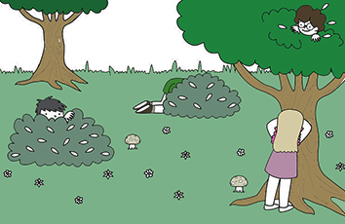

Actividad.
- Con ayuda de tus padres resuelve las siguientes preguntas:
¿Qué reglas tiene el escondite o escondidijo?
¿Qué reglas tiene la lleva o chucha cogida?
¿Qué reglas tiene el avioncito o golosa o rayuela?

- Escoge uno de los juegos anteriores y realiza un dibujo representativo del juego.

